**Мастер-класс для родителей**

**Артикуляционная гимнастика дома**

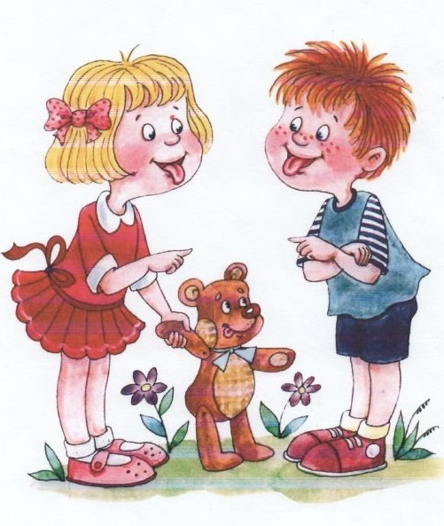

 Подготовила   и провела

учитель-логопед

ГБОУ Школа № 1355

Н.В. Воробьева

***Цель мастер-класса:***

Познакомить родителей с понятием «артикуляционная гимнастика», ее значением. Научить правильно выполнять артикуляционные упражнения с детьми дома.

**План проведения мастер-класса**

1. Теоретическая часть.
2. Проблемы развития речи детей дошкольного возраста.
3. Артикуляционная гимнастика. Значение и рекомендации по проведению.
4. Практическая часть. Выполнение упражнений вместе с родителями для губ, щек, языка
5. Советы учителя-логопеда родителям.
6. Вопросы логопеду.

**Ход мастер-класса**

Здравствуйте, уважаемые родители! Я рада приветствовать вас на мастер-классе, тема которого «Артикуляционная гимнастика дома».

Произношение звуков сложный  двигательный навык, которым должен овладеть каждый ребенок.   Естественно, ведущая роль в работе по исправлению дефектов речи принадлежит логопеду. Но только занятий с логопедом недостаточно для выработки прочных навыков правильного звукопроизношения, необходимы дополнительные упражнения — с родителями.

**Основная трудность для родителей** – нежелание ребенка заниматься. Чтобы преодолеть это, необходимо заинтересовать малыша. Важно помнить, что основная деятельность детей – игровая.  Все занятия должны строиться по правилам игры!

Можно «отправиться в путешествие» в Сказочное Королевство или придумать сказку о веселом Язычке.

 Ваши старания не пройдут даром, и результат занятий обязательно проявится.

***Очень важной в коррекции речевых нарушений является артикуляционная гимнастика.***

Артикуляционная гимнастика является основой формирования речевых звуков - фонем и коррекции нарушений звукопроизношения. Она включает упражнения для тренировки подвижности органов артикуляционного аппарата, отработки определенных положений губ, языка, мягкого неба, необходимых для правильного произнесения, как всех звуков, так и каждого звука той или иной группы.

**При проведении артикуляционной гимнастики**

**необходимо соблюдать следующие рекомендации:**

1. Внимательно прочитайте описание упражнения. Попробуйте выполнить его перед зеркалом. Только после того, как Вы сами освоите это упражнение, предлагайте его ребенку.
2. Гимнастика проводится ежедневно по 5-10 минут.
3. Упражнения выполнять сидя перед зеркалом (достаточно настольного зеркала 15*15 см.), в спокойной обстановке, при достаточном освещении.
4. Комплекс на одно занятие включает 5-7 упражнений для губ и языка, 1 упражнение для развития речевого дыхания.
5. Каждое упражнение выполняется по 5 раз.
6. Упражнения выполняются после показа взрослого. Для поддержания интереса к гимнастике используются стихи.
7. После того, как упражнение усвоено, ребенок выполняет его без показа взрослого (по названию).
8. Взрослый обязательно контролирует правильность и четкость выполнения упражнений.
9. Упражнения должны быть целенаправленными: важно не их количество, важны правильный подбор упражнений и качество выполнения.
10. Точность движения речевого органа определяется правильностью конечного результата.
11. Плавность и легкость движения предполагают движения без толчков, подергиваний, дрожания органа (напряжение мышцы всегда нарушает плавность и мягкость движения); движение должно совершаться без вспомогательных или сопутствующих движений других органов.
12. Темп – это скорость движения. Вначале движение производится несколько замедленно, постепенно убыстряется. Затем темп движения должен стать произвольным – быстрым или медленным.
13. Устойчивость конечного результата означает, что полученное положение органа удерживается без изменений произвольно долго.
14. Переход (переключение) к движению и положению должен совершаться плавно и достаточно быстро.

А теперь переходим непосредственно к артикуляционной гимнастике, которую необходимо начинать с упражнений для губ.

**Упражнения для губ**

1. **«Заборчик».**  Губы в улыбке, зубы сомкнуты в естественном прикусе и видны.  
   *Зубы ровно мы смыкаем*

*И заборчик получаем*

**2. «Трубочка».**Вытягивание губ вперёд длинной трубочкой. Зубы сомкнуты.

*Мои губы – трубочка*

*Превратились в дудочку.*

**3. «Улыбка – Трубочка».**Чередование положений губ

*Свои губы прямо к ушкам  растяну я, как лягушка.*

*А теперь - слонёнок я , видишь – хобот у меня.*

*Мне понравилось играть, повторю – ка всё опять.*

**Упражнения для щек**

1. **Похлопывание и растирание** щек.
2. **«Сытый хомячок».** Надуть обе щеки, потом надувать щеки поочередно.
3. **«Голодный хомячок».** Втянуть щеки.
4. **«Шарик».** Рот закрыт. Бить кулачком по надутым щекам, в результате чего воздух выходит с силой и шумом.

**Статические упражнения для языка**

*(выработка контроля за положением языка и удержанием позы)*

**1. Накажу непослушный язычок**. Это упражнение является самомассажем для языка.  
*На губу язык клади,*

*Пя-пя-пя произноси.*

**2. Лопаточка**. Рот открыт, широкий расслабленный язык лежит на нижней губе.   
*Язык лопаткой положи и спокойно подержи.*  
*Язык надо расслаблять и под счёт его держать:*  
*Раз, два, три, четыре, пять!  Язык можно убирать.*

**3. Чашечка.** Рот широко открыт. Передний и боковой края широкого языка подняты, но не касаются зубов.   
*Язык широкий положи, его края приподними.*

**4. Иголочка**. Рот открыт. Узкий напряженный язык выдвинут вперед.   
*Язык в иголку превращаю, напрягаю и сужаю.*  
*Острый кончик потяну, до пяти считать начну.*  
*Раз, два, три, четыре, пять –иголку я могу держать.*

**Динамические упражнения для языка**

*(выработка координации и точности движений)*

**1. Часики.** Рот приоткрыт. Губы растянуты в улыбку. Кончиком узкого языка попеременно тянуться под счет взрослого  к уголкам рта.   
*Влево - вправо мой язык скользит лукаво:*  
*Словно маятник часов покачаться он готов.*

**2. Качели.** Рот открыт. Напряженным языком тянуться к носу и подбородку, либо к верхним и нижним резцам.   
*На качелях я качаюсь: вверх, вниз, вверх, вниз.*  
*Я до крыши поднимаюсь, а потом спускаюсь вниз.*

**4. Чистим зубки.** Рот открыт. Кончиком языка погладить внутри верхние и нижние зубы. Важно – подбородок не двигается.

*Чищу зубы, чищу зубы и снаружи, и внутри.*  
*Не болели, не темнели, не желтели чтоб они.*

**6. Лошадка.** Присосать язык к нёбу, щелкнуть языком. Цокать медленно и сильно, тянуть подъязычную связку.   
*Я лошадка Серый Бок! Цок-цок-цок.*  
*Я копытцем постучу!  Цок-цок-цок.*  
*Если хочешь – прокачу!  Цок-цок-цок.*

**7. Маляр.** Рот открыт. Широким кончиком языка, как кисточкой, ведем от верхних резцов до мягкого нёба.   
*Красить потолок пора,*  
*Пригласили маляра.*  
*Ниже челюсть опускаем,*  
*Язык к нёбу поднимаем.*  
*Проведём вперёд – назад –*

*Наш маляр работе рад.*

**8. Вкусное варенье.** Рот открыт. Широким языком облизать верхнюю губу и убрать язык вглубь рта.   
*Ох и вкусное варенье!*  
*Жаль осталось на губе.*  
*Язычок я подниму*  
*И остатки оближу.*

**АРТИКУЛЯЦИОННАЯ   ГИМНАСТИКА   ДОМА**

**Памятка для родителей**

**РЕКОМЕНДАЦИИ ПО ПРОВЕДЕНИЮ**

**АРТИКУЛЯЦИОННОЙ ГИМНАСТИКИ:**

1. Внимательно прочитайте описание упражнения. Выполните его правильно перед зеркалом, затем предложите выполнить ребенку.
2. Гимнастика проводится ежедневно по 5-10 минут, сидя перед зеркалом (достаточно настольного зеркала 15*15 см.), в спокойной обстановке, при достаточном освещении.
3. Комплекс на одно занятие включает 5-7 упражнений для губ и языка, 1 упражнение для развития речевого дыхания. Каждое упражнение выполняется по 5 раз после показа взрослого.
4. Когда упражнение усвоено, ребенок выполняет его без показа взрослого (по названию).  Взрослый обязательно контролирует правильность и четкость выполнения упражнений.
5. Точность движения речевого органа определяется правильностью конечного результата.
6. Плавность и легкость движения предполагают движения без толчков, подергиваний, дрожания органа (напряжение мышцы всегда нарушает плавность и мягкость движения); движение должно совершаться без вспомогательных или сопутствующих движений других органов. Темп движения должен стать произвольным – быстрым или медленным.
7. Устойчивость конечного результата означает, что полученное положение органа удерживается без изменений произвольно долго.

**УПРАЖНЕНИЯ ДЛЯ ГУБ**

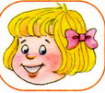

**«Лягушка» (Заборчик, Улыбка).** Губы в улыбке, зубы сомкнуты в естественном прикусе и видны.  
*Вот понравится лягушкам –*

*Губы тянем прямо к ушкам.*

**«Трубочка» (Слоник).**Вытягивание губ вперёд длинной трубочкой, зубы сомкнуты.

*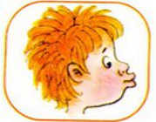                                               Буду подражать слону*

*Губы хоботом тяну.*

*А потом их отпускаю*

*И на место возвращаю.*

**«Лягушка - Слоник».**Чередование положений губ.

*Свои губы прямо к ушкам растяну я, как лягушка.*

*А теперь - слонёнок я, видишь – хобот у меня.*

*Мне понравилось играть,  повторю – ка всё опять.*

**УПРАЖНЕНИЯ ДЛЯ ЩЕК**

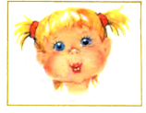1. **Похлопывание и растирание** щек.

2. **«Сытый хомячок».** Надуть обе щеки, потом надувать щеки поочередно.

3. **«Голодный хомячок».** Втянуть щеки.

4. **«Шарик».** Рот закрыт. Бить кулачком по надутым щекам, в результате чего воздух выходит с силой и шумом.

**УПРАЖНЕНИЯ ДЛЯ ЯЗЫКА**

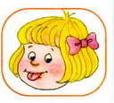**1. Накажу непослушный язычок**. Это упражнение является самомассажем для языка.  
*На губу язык клади, пя-пя-пя произноси.*

**2. Лопаточка**. Рот открыт, широкий расслабленный язык лежит на нижней губе.   
*Язык лопаткой положи и спокойно подержи.*  
*Язык надо расслаблять и под счёт его держать:*  
*Раз, два, три, четыре, пять!  Язык можно убирать.*

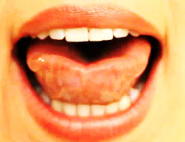**3. Чашечка.** Рот широко открыт. Передний и боковой края широкого языка подняты, но не касаются зубов.   
*Язык широкий положи, его края приподними.*

**4. Иголочка**. Рот открыт. Узкий напряженный язык выдвинут вперед.   
*Язык в иголку превращаю, напрягаю и сужаю.*  
*Острый кончик потяну, до пяти считать начну.*  
*Раз, два, три, четыре, пять – иголку я могу держать.*

**5. Часики.** Рот приоткрыт. Губы растянуты в улыбку. Кончиком узкого языка попеременно тянуться под счет взрослого  к уголкам рта.   
*Влево - вправо*

*Мой язык скользит лукаво:*  
*Словно маятник часов,*

*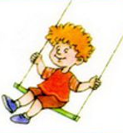                 Покачаться он готов.*

*6.***Качели.** Рот открыт. Напряженным языком тянуться к носу и подбородку, либо к верхним и нижним резцам.   
*На качелях я качаюсь:*  
*Вверх, вниз, вверх, вниз.*  
*Я до крыши поднимаюсь,*   
*А потом спускаюсь вниз.*

**7.Чистим зубки.** Рот открыт. Кончиком языка погладить внутри верхние и нижние зубы. Важно – подбородок не двигается.

*Чищу зубы, чищу зубы*  
*И снаружи, и внутри.*  
*Не болели, не темнели,*  
*Не желтели чтоб они.*

*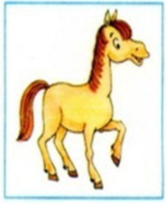***8. Лошадка.** Присосать язык к нёбу, щелкнуть языком. Цокать медленно и сильно, тянуть подъязычную связку.   
*Я лошадка Серый Бок!  Цок-цок-цок.*  
*Я копытцем постучу! Цок-цок-цок.*  
*Если хочешь – прокачу!  Цок-цок-цок.*

**9. Маляр.** Рот открыт. Широким кончиком языка, как кисточкой, ведем от верхних резцов до мягкого нёба.   
*Красить потолок пора,    пригласили маляра.*  
*Ниже челюсть опускаем, язык к нёбу поднимаем.*  
*Проведём вперёд – назад –  наш маляр работе рад.*

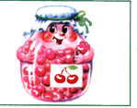**10. Вкусное варенье.** Рот открыт. Широким языком облизать верхнюю губу и убрать язык вглубь рта.   
*Ох и вкусное варенье!*  
*Жаль осталось на губе.*  
*Язычок я подниму*  
*И остатки оближу.*

**Желаю успехов в занятиях**

**и радости в общении!**